Конспект НОД в подготовительной группе
Форма: логика образовательной деятельности
Образовательная область
«Познавательное развитие»
Форма педагогического мероприятия
Поисково-исследовательская деятельность
Возраст детей: подготовительная к школе группа 6-7 лет
Подготовила воспитатель дошкольного подразделения ЧОУ школа «Эврика»

Логика образовательной деятельности
Тема: «Чем можно измерять длину?»
Задачи: расширить представления детей о мерах длины: условная мерка, единица измерения; познакомить с измерительными приборами: линейкой, сантиметровой лентой, рулеткой, метром; развивать познавательную активность детей за счёт знакомства с мерами длины в древности.

Деятельность педагога | Деятельность детей | Ожидаемый результат
1.Организационный момент.  Создание психологической направленности на исследовательскую деятельность.  (Для более успешной организации занятия проверяется готовность рабочего места ребёнка к занятию, приучаем его к самоорганизации) | Дети проверяют рабочее место. | Дети имеют чёткое представление о том, какого рода занятие им предстоит.
2.Настраиваю детей на работу в определённом информационном пространстве, ввожу содержательные рамки занятия и представляю их в процессе диалога.  -Дети, как вы думаете, что это значит? Хотите там побывать?  Кто работает в лаборатории?  Чем занимаются учёные?  Как вы думаете, как же учёные находят ответы на свои вопросы?  Что такое наблюдение?  Какие органы чувств необходимы для этого?  Дополняю.  При проведении экспериментов учёные записывают, зарисовывают всё ,что происходит.  Мы тоже будем проводить эксперименты и будем всё записывать .  Что такое эксперименты?  Как вы думаете, какие правила надо соблюдать в лаборатории?  Содержательные рамки занятия представляю в процессе диалога.  -Ребята, я пришла в лабораторию и обнаружила коробку с платьем для куклы.  Давайте, примерим! (обнаруживаем несоответствие размера платья и габаритов куклы)  Вопрос.  Почему? (ребята, помогите мне понять, как же так получилось?)  - Смею предположить, портные пользовались старинными мерами измерения.  Какие старинные меры измерения вы знаете? | Дети читают табличку «Лаборатория»  В лаборатории работают учёные. Учёные занимаются наукой. Они изучают различные предметы и явления. Наука- это познание.  Учёные наблюдают за происходящем в мире.  Наблюдение -способ изучения мира вокруг нас.  Нос, уши, рот, глаза, руки.  Эксперименты- это опыты, которые проводят учёные, чтобы убедиться в правильности своих предположений или гипотез.  Дети читают или вспоминают правила поведения в лаборатории.  Дети наблюдают, высказывают своё мнение  Дети высказывают идею, о неправильном измерении и делают вывод, с куклы сняли мерки неправильно. (используют слова: может быть;  предположим;  и тому подобное.  Дети отвечают.  ( локоть, простая сажень, косая сажень, пядь, пальцы, дюйм, ярд, фут, ладонь) | Умеют выстраивать диалогическое взаимодействие, опираясь на предыдущий опыт.  У детей выработаны правила безопасного поведения в детской лаборатории и их выполнение.  Развиты представления о способах (приложение предмета к части тела для определения длины) и единицах измерения (локоть, ладонь, фут, ярд, пядь, сажень) человеком предметов действительности в культурно-историческом процессе.
Предлагаю пройти в научную лабораторию и самим попробовать произвести измерения. А чтобы не забыть, результаты записывать на эти бланки. См. приложение 1. | Дети слушают педагога и выполняют действия согласно его инструкциям.
Предлагаю разделиться на команды и прослушать задания.  1-я команда-длина стола;  2-я команда- длина стула;  (под руководством педагога) | Дети слушают педагога и выполняют действия согласно его инструкциям.  Результат дети записывают на бланках. | Дети овладели умением добывать информацию используя методы исследования.
Сверяем записи.  Задаю вопрос после сверки бланков.  -Почему получились разные результаты? | Дети замечают различия измерений и делают вывод о неточности измерений, потому что величина рук, ладоней, ступней у всех разная. | Дети овладели предпосылками поиска ответа на поставленную проблему посредством умственной деятельности протекающей в процессе практической деятельности.
Помогаю детям сделать вывод. | Ладонь. рука, пядь- не могут быть точной меркой. | Дети овладели предпосылками поиска ответа на поставленную проблему посредством умственной деятельности протекающей в процессе практической деятельности.
Проблемная ситуация.  - Представьте, что вы решили сшить в ателье платье или брюки, заказать на мебельной фабрике мебель.  Измерения производят старинными способами, что мы можем получить в результате? ( помочь детям понять)  Делаю вывод: люди поняли, что необходима единая единица измерения.  Такой первой мерой измерения стал метр.  Метр был создан 200 лет назад во Франции. Метр разделён на см. | Ответы детей: разные меры измерения. Платье может быть большим или маленьким, а книжный шкаф узким или очень высоким. | Сформировано умение рассуждать, делать выводы и умозаключения.
Какие приборы измерения знаете вы? | Дети называют приборы измерений. | Совершенствуется речь , пополняется словарный запас, расширяется кругозор.
Рефлексия.  -Что для вас было самым интересным?  -Где это пригодится?  Даю детям возможность измерить предметы понравившимся им способом. | Дети делятся своими впечатлениями. | Дети овладели навыками элементарного самоконтроля и саморегуляции своих действий.

Приложение 1
Измерение высоты стула

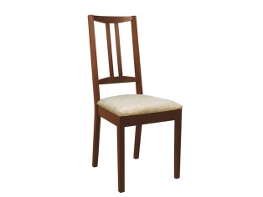
Чем измеряем? | Сколько? | Чем измеряем? | Сколько?
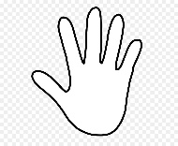 |  | 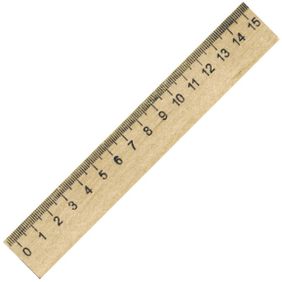
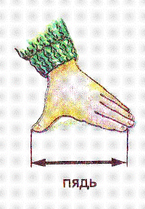 |  | 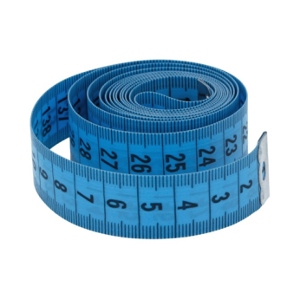
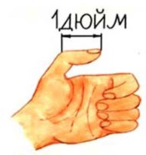 |  | 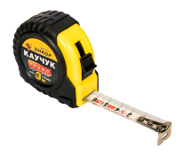
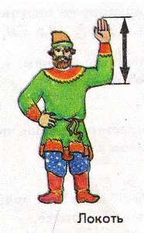 |  | 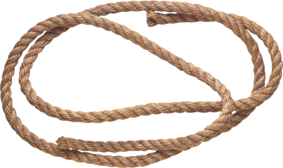  Шнур в 1 метр

